Universidad de las Fuerzas Armadas ESPE
Departamento de Ciencias de la Computación
Carrera de Ingeniería de Software



Interfaces de usuario

Diagnóstico Foliar de Aguacate
Plataforma web y aplicación Android

Autor
David Alexander Pilaguano Chisaguano
Beneficiaria
Doris Chicaiza
Versión 0.1 · 23 de octubre de 2026
Acceso a las interfaces navegables
Abrir prototipo de interfaces

Presentación y acceso al prototipo
Este documento reúne 28 interfaces propuestas para Diagnóstico Foliar de Aguacate, vinculadas a los 35 casos de uso del SRS v0.1. Las capturas muestran los recorridos del productor, el técnico agrónomo y el administrador, junto con el flujo Android de inspección y continuidad sin conexión.
El diseño utiliza los logotipos del proyecto, verde profundo, tonos crema, estados acompañados de texto y una jerarquía visual común. La navegación distingue la evidencia automática, el criterio profesional y la sincronización del registro.

Enlace completo al prototipo
https://interfaces-diagnostico-foliar.vercel.app/
Abrir la galería de todas las interfaces

Recorridos de consulta
Perfil | Punto de entrada | Recorrido principal
Técnico agrónomo | Resumen e inicio Android | Capturar, validar, consultar resultado, guardar y revisar.
Productor agrícola | Mi cultivo | Consultar reportes propios y comentar con contexto.
Administrador | Administración | Gestionar cuentas, unidades, permisos, catálogos y modelos.

Alcance del prototipo
Las interacciones y los datos son de demostración. La inferencia, autenticación, permisos de servidor y sincronización real pertenecen a la implementación posterior. La ilustración de una hoja representa cómo se visualizará la evidencia; no es una fotografía analizada por un modelo.
Los datos de ejemplo que se editan se conservan en el navegador cuando la función lo indica. El sitio permite explorar el diseño sin usar credenciales ni información personal real.

Resumen del técnico
Interfaz 01 · Técnico · CU-11.02, CU-16.01
Reúne diagnósticos recientes, estados de revisión y pendientes de envío de las unidades asignadas al técnico.
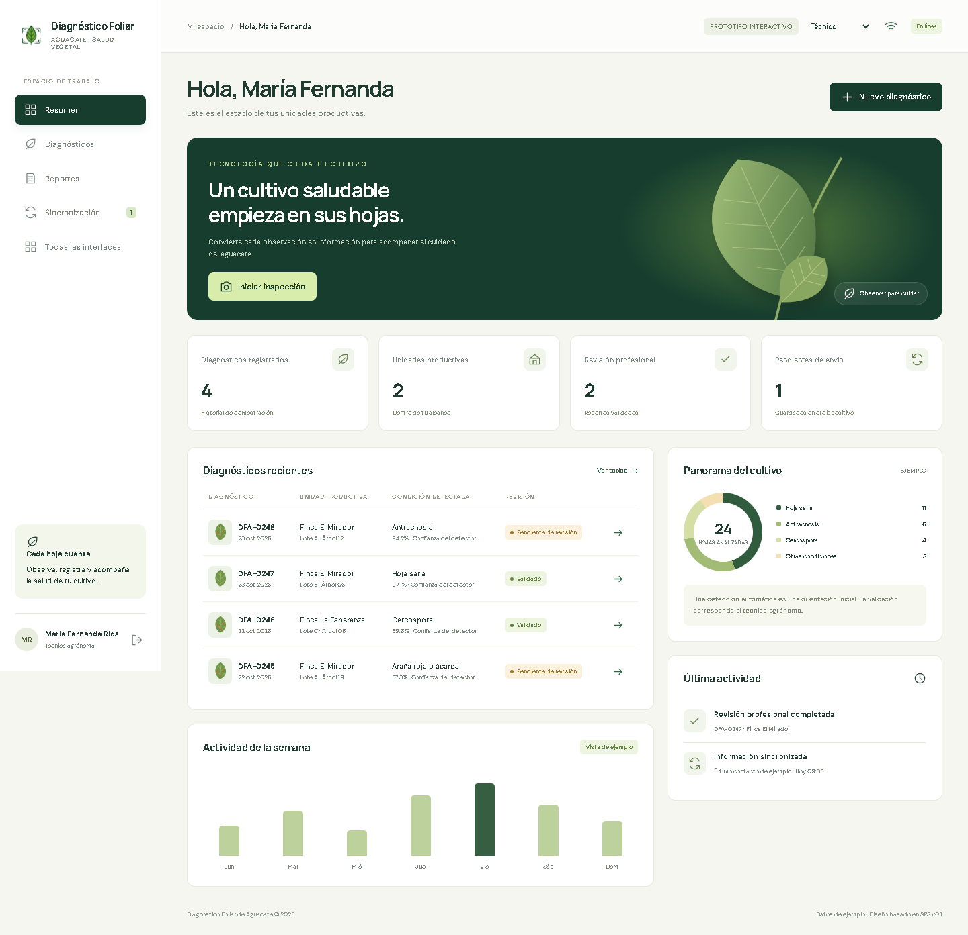
Abrir esta interfaz en el prototipo

Panel del productor
Interfaz 02 · Productor · CU-12.01, CU-16.01
Presenta al productor los reportes sincronizados de sus propias unidades y el acceso al seguimiento con el técnico.
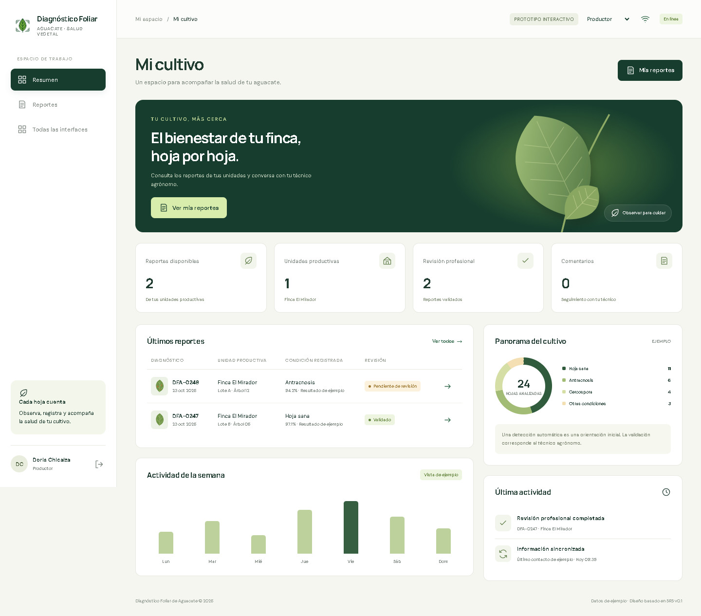
Abrir esta interfaz en el prototipo

Administración general
Interfaz 03 · Administrador · CU-03.02, CU-04.01, CU-16.01
Resume cuentas, unidades y recursos administrativos. La administración no implica competencia para validar resultados agronómicos.
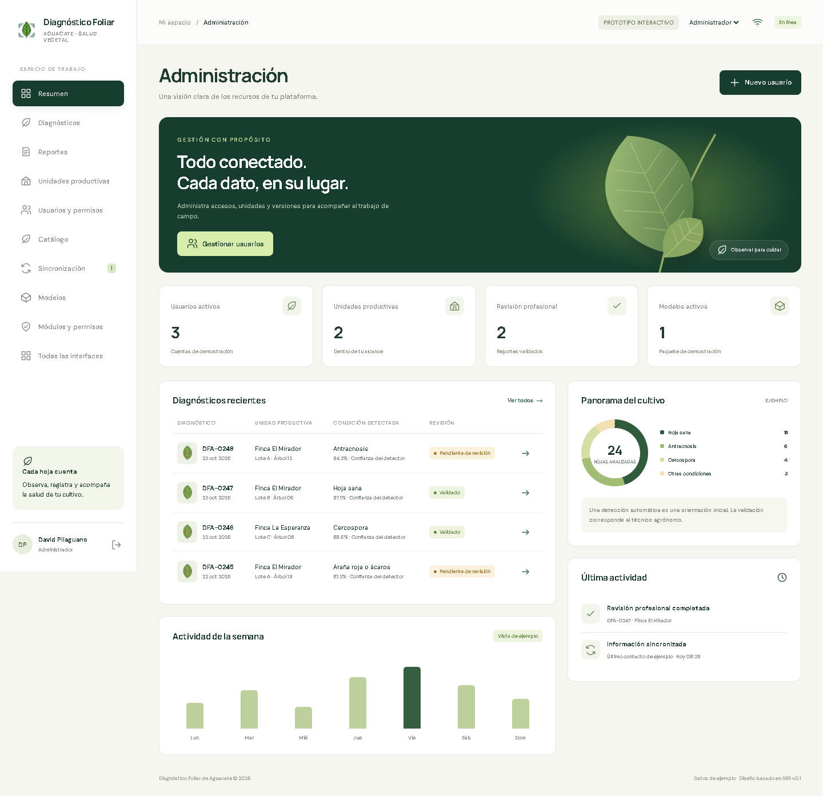
Abrir esta interfaz en el prototipo

Inicio de sesión
Interfaz 04 · Todos · CU-02.01, CU-02.03
Permite explorar el acceso por rol. El primer inicio de sesión del producto requiere conexión y credenciales válidas.
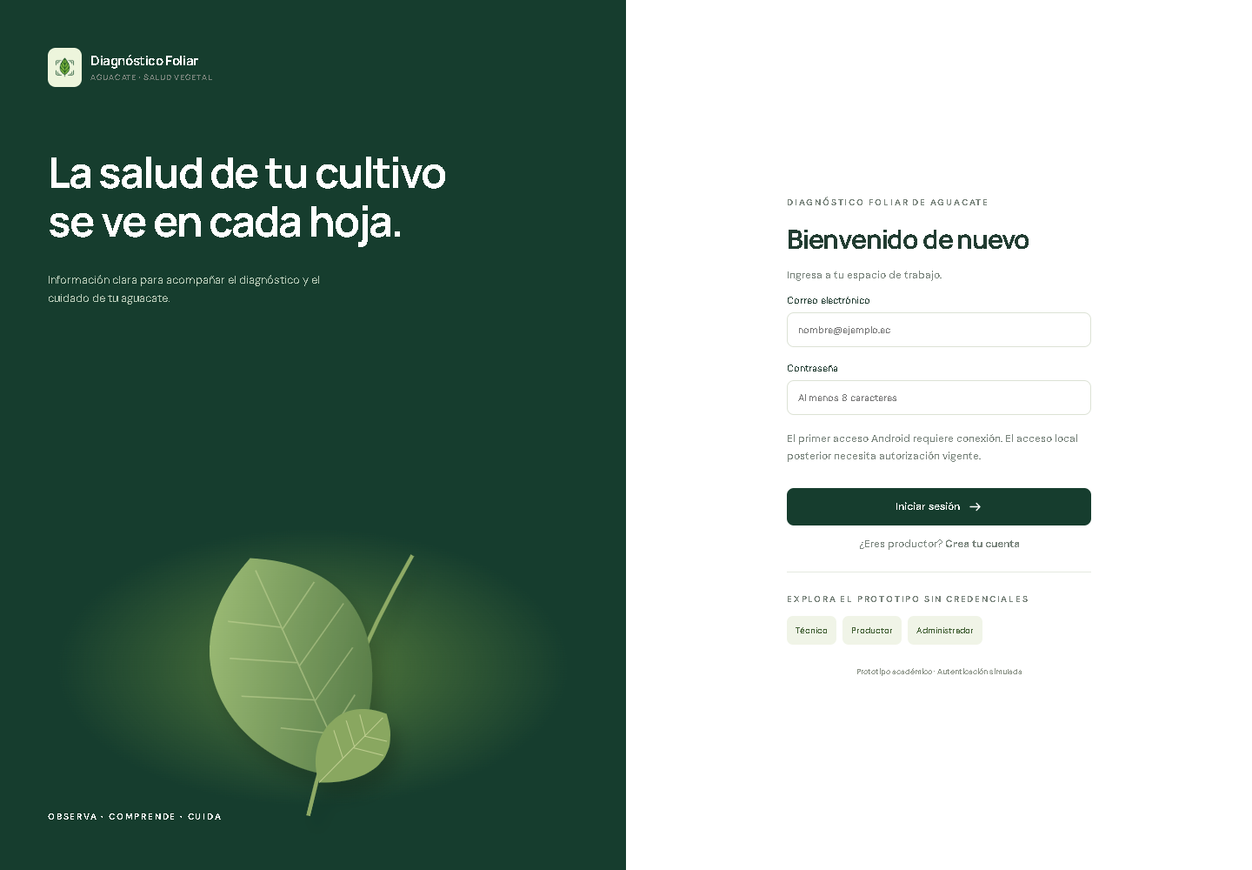
Abrir esta interfaz en el prototipo

Registro de productor
Interfaz 05 · Visitante · CU-01.01
Solicita los datos mínimos del productor. El autorregistro no concede roles técnicos ni asigna fincas ajenas.
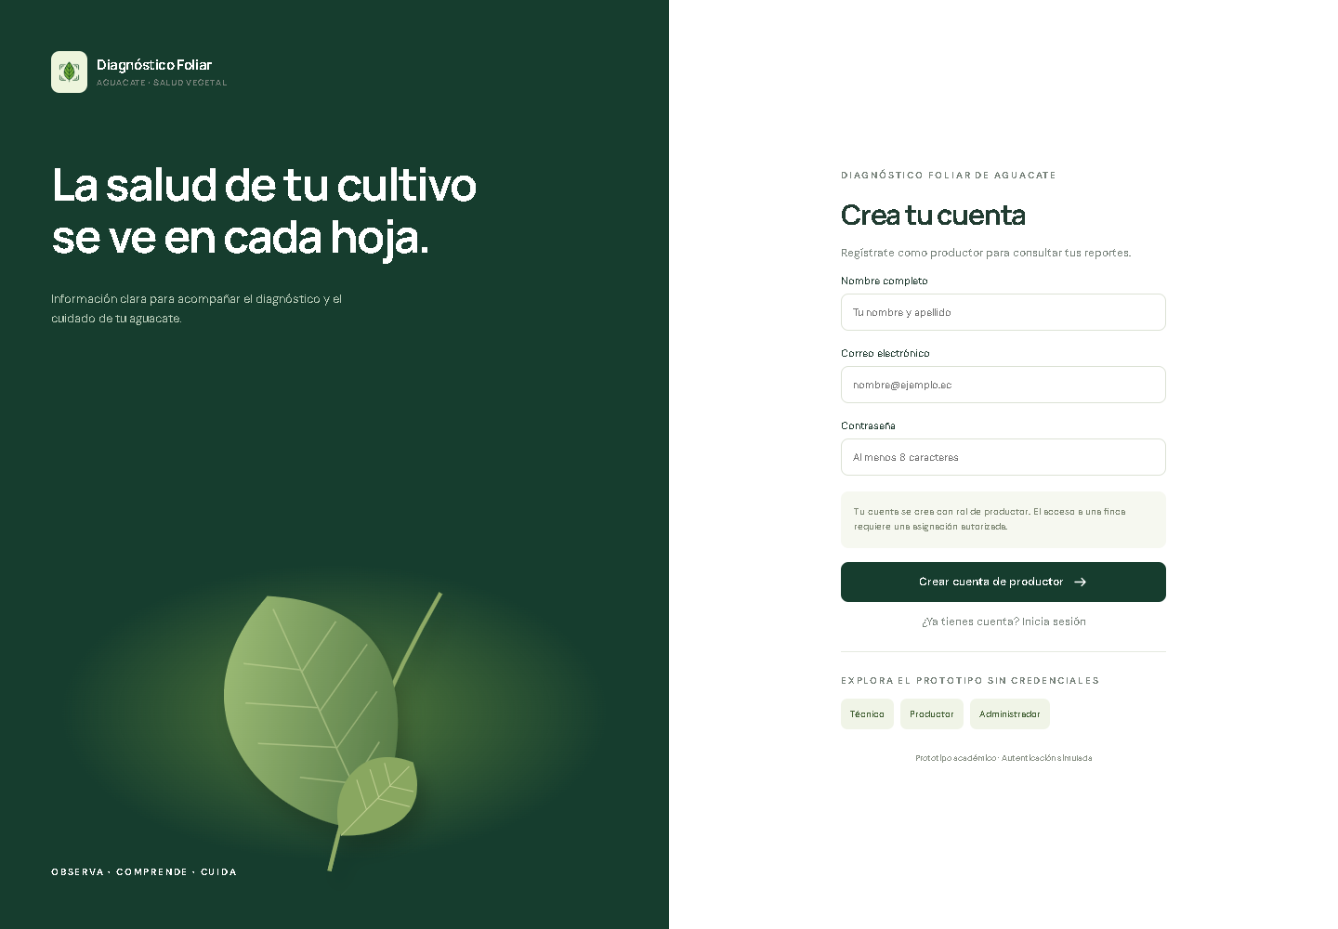
Abrir esta interfaz en el prototipo

Inicio Android
Interfaz 06 · Técnico · CU-02.02, CU-11.02
Ofrece acceso directo a una inspección, al historial local y a la cola de sincronización desde Android.
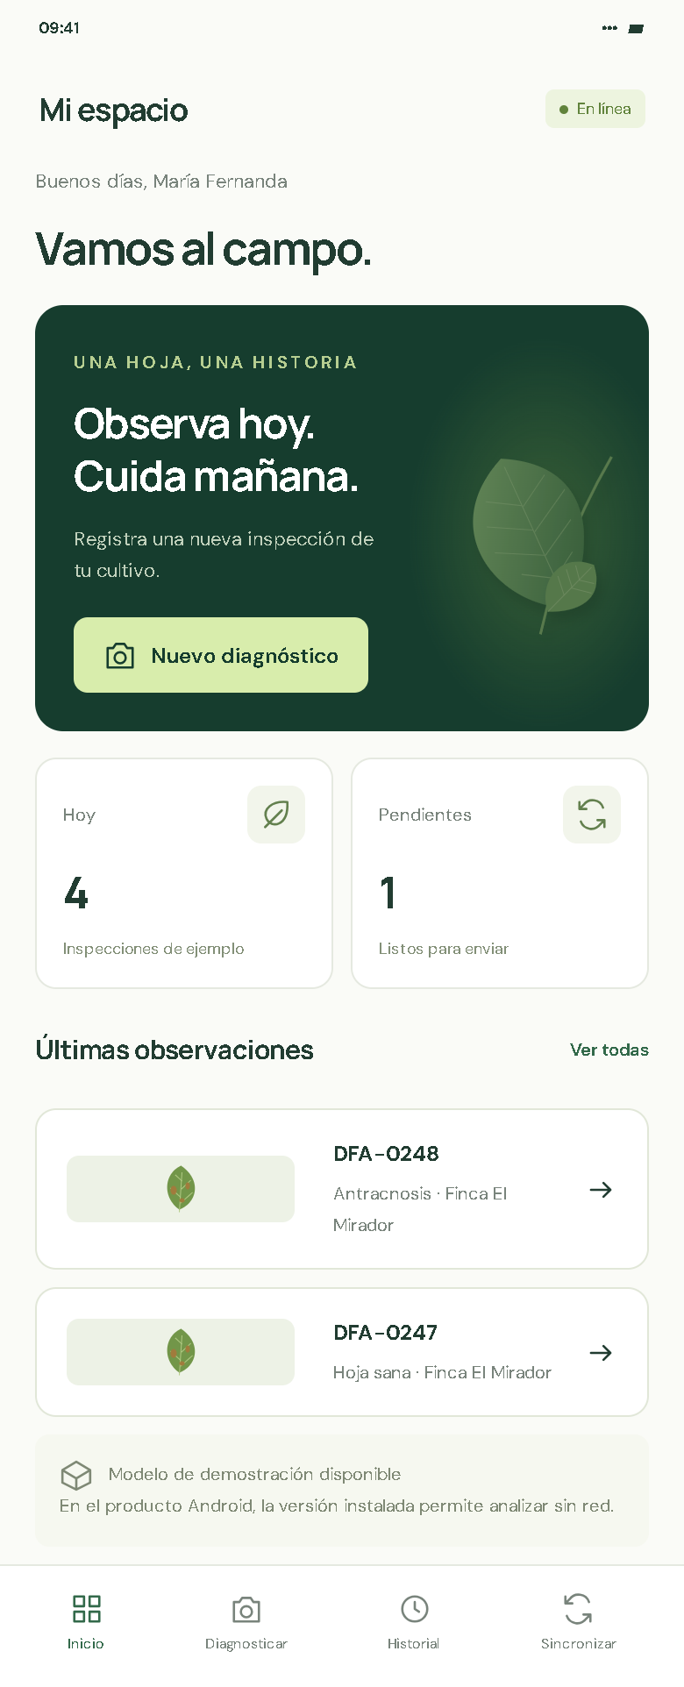
Abrir esta interfaz en el prototipo

Captura o selección
Interfaz 07 · Técnico · CU-06.01, CU-06.02
Permite tomar o seleccionar una fotografía. El encuadre y la iluminación orientan una captura útil antes de analizar.
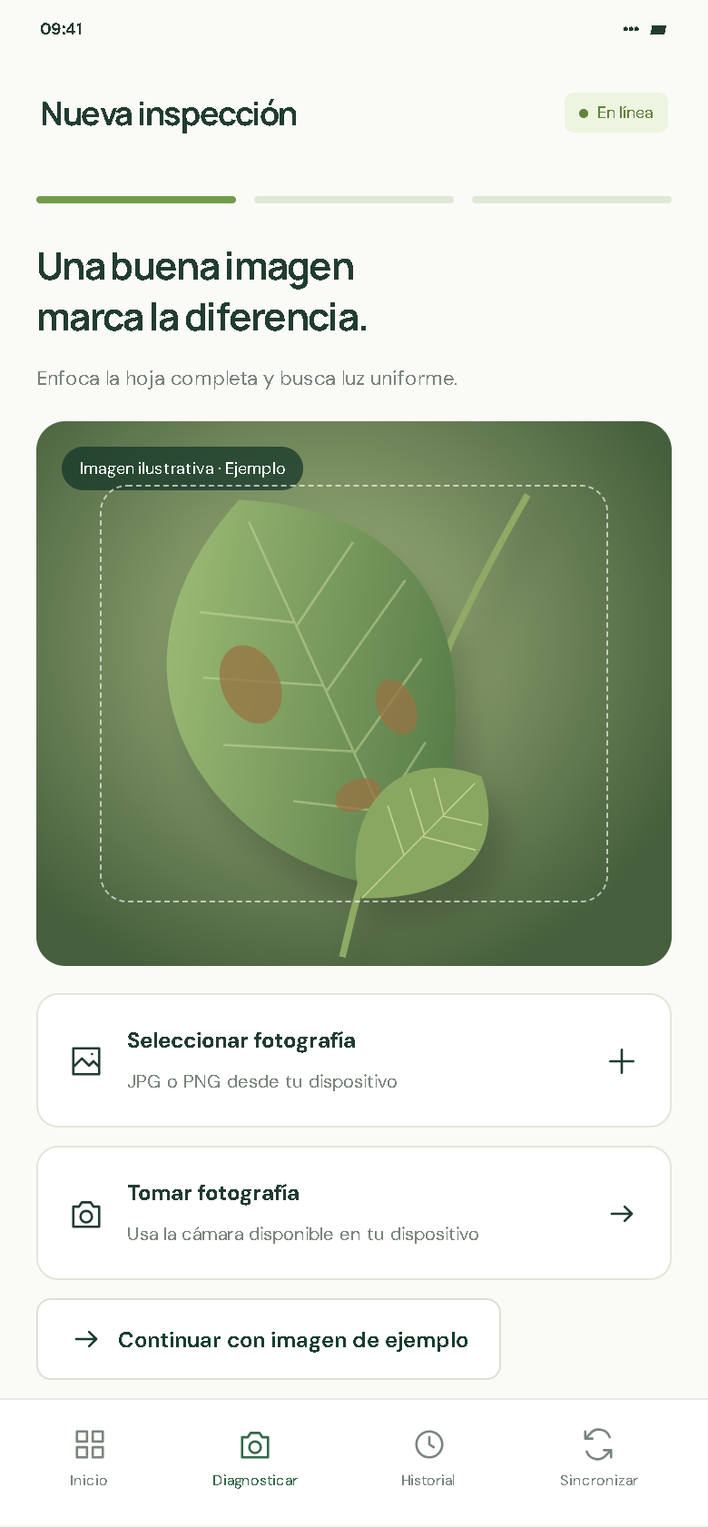
Abrir esta interfaz en el prototipo

Validación de imagen
Interfaz 08 · Técnico · CU-07.01
Reúne la comprobación del archivo y la confirmación visual de la hoja. Permite explorar resultados de ejemplo y el estado no concluyente.
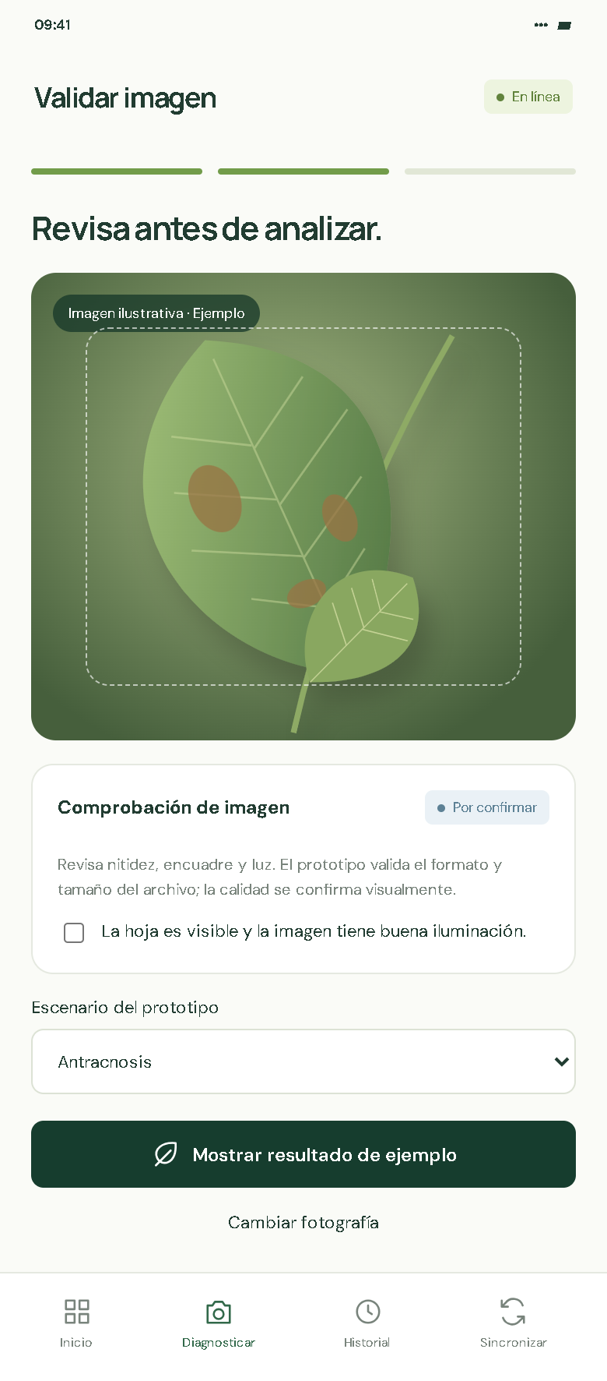
Abrir esta interfaz en el prototipo

Detecciones locales
Interfaz 09 · Técnico · CU-08.01, CU-09.01
Presenta categoría, recuadro y confianza como resultado automático pendiente de revisión. La imagen y la detección se ilustran con datos de ejemplo.
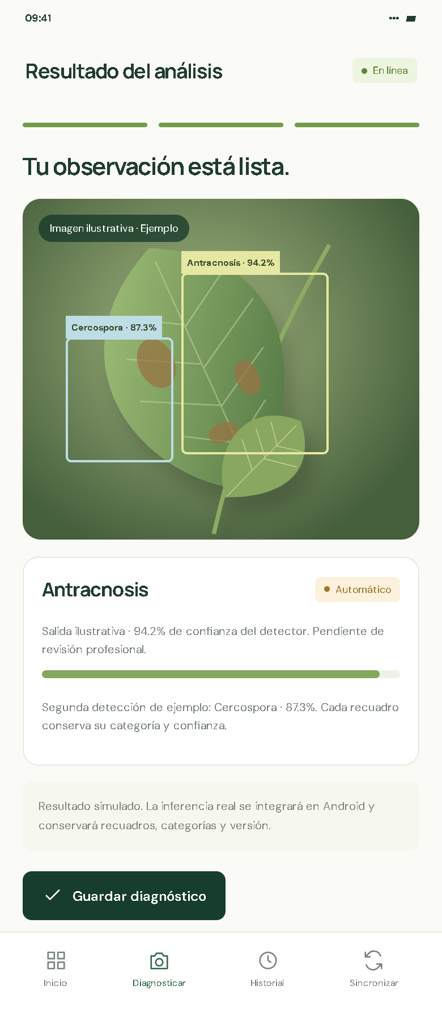
Abrir esta interfaz en el prototipo

Guardar diagnóstico
Interfaz 10 · Técnico · CU-05.03, CU-11.01
Asocia el diagnóstico a una finca obligatoria y a un lote o árbol opcionales. El guardado local se diferencia del envío al servidor.
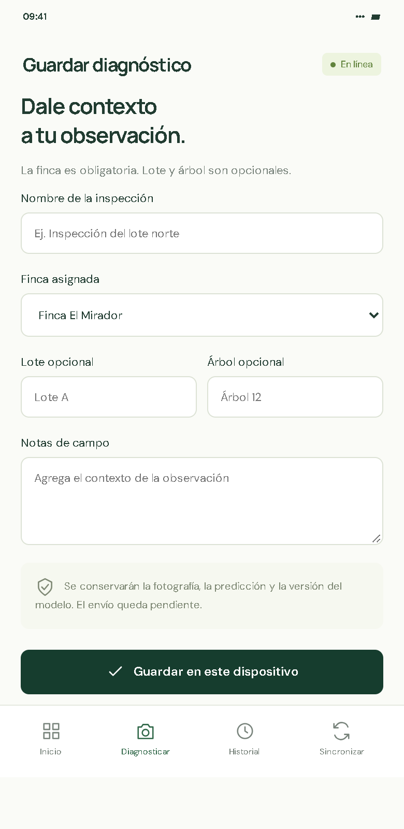
Abrir esta interfaz en el prototipo

Historial y búsqueda
Interfaz 11 · Técnico · CU-11.02, CU-16.01
Permite buscar por código, finca o condición y filtrar por revisión. Cada registro conserva el acceso a su evidencia.
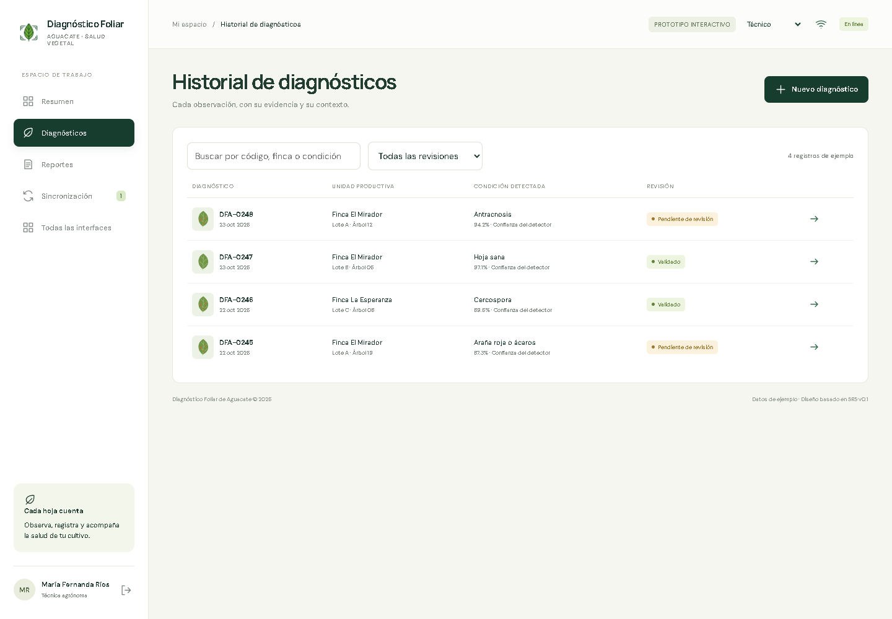
Abrir esta interfaz en el prototipo

Detalle del diagnóstico
Interfaz 12 · Técnico · CU-11.02, CU-13.01
Distingue la predicción original de la revisión profesional y del transporte del registro. Incluye contexto, historial y respuesta al productor.
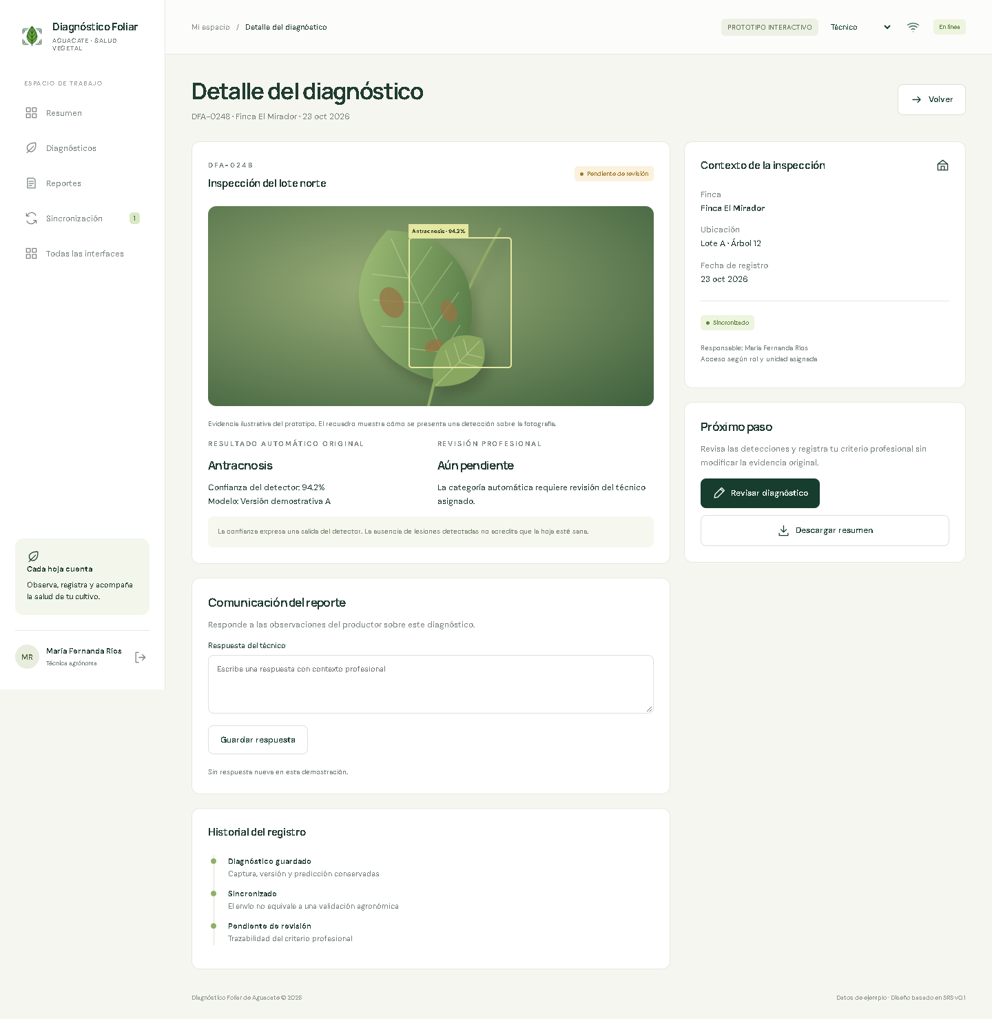
Abrir esta interfaz en el prototipo

Revisión profesional
Interfaz 13 · Técnico · CU-10.01
Registra confirmación, corrección o resultado no concluyente con una observación profesional. Conserva la predicción original.
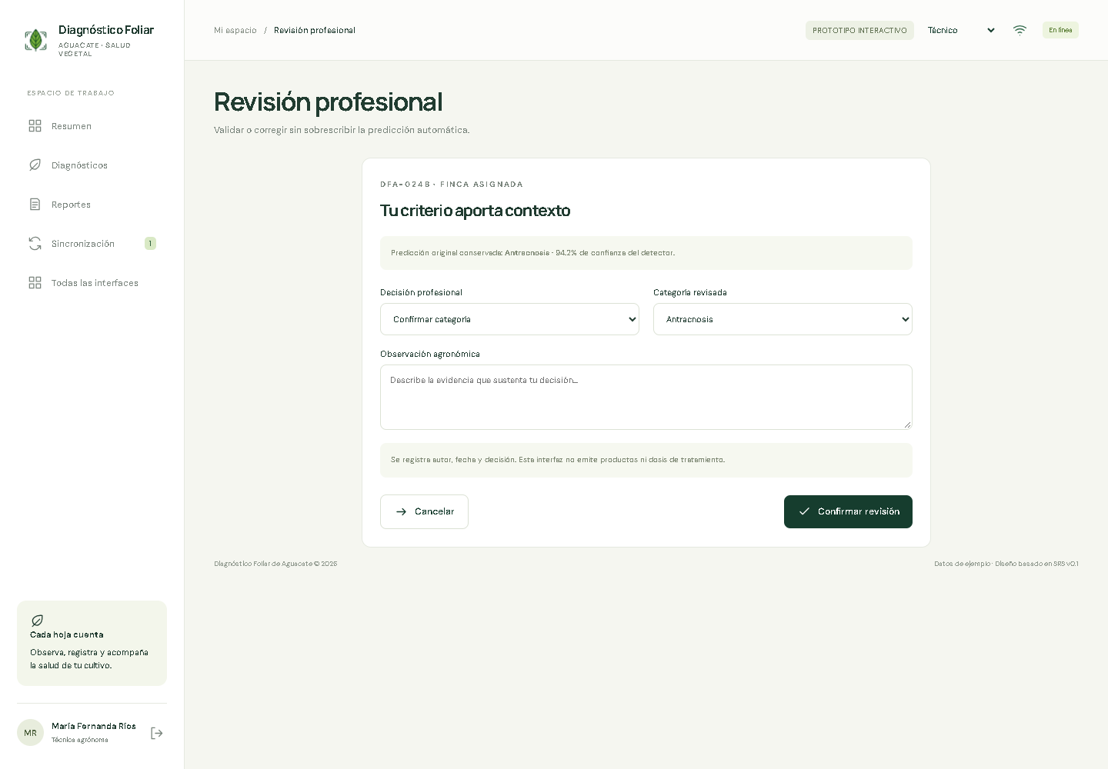
Abrir esta interfaz en el prototipo

Reportes del productor
Interfaz 14 · Productor · CU-12.01
Lista los reportes disponibles para el productor dentro de sus unidades. La web presenta únicamente la información recibida por el servidor.
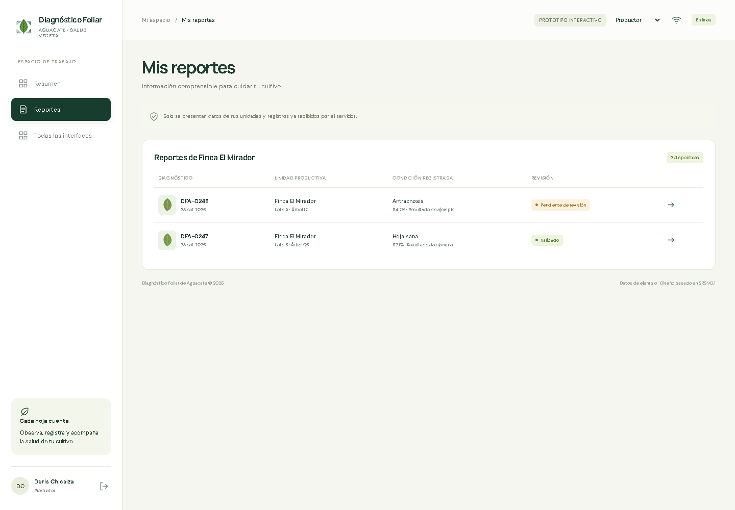
Abrir esta interfaz en el prototipo

Reporte y comentarios
Interfaz 15 · Productor · CU-12.01, CU-14.01, CU-14.02, CU-14.03
Muestra un reporte comprensible y una conversación contextual. Permite añadir, editar y retirar comentarios propios.
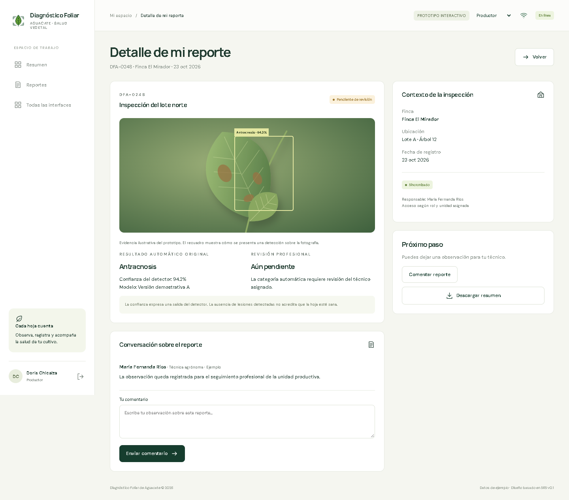
Abrir esta interfaz en el prototipo

Unidades productivas
Interfaz 16 · Administrador · CU-05.01
Organiza las unidades productivas y sus responsables, manteniendo la finca como origen de la información de diagnóstico.
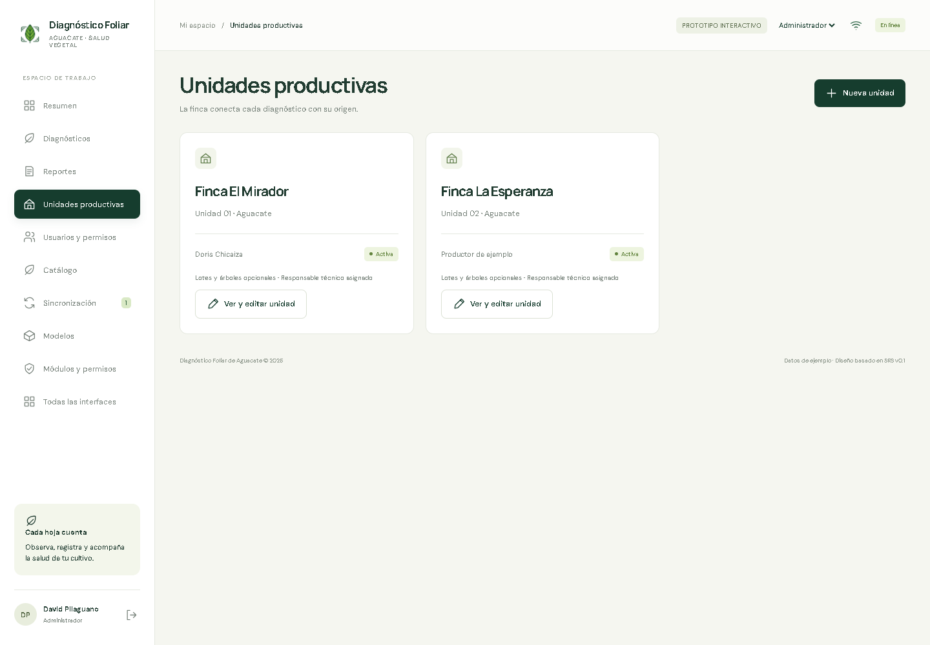
Abrir esta interfaz en el prototipo

Crear o editar unidad
Interfaz 17 · Administrador · CU-05.01
Reúne datos de finca, productor y técnico, junto con la relación opcional de lote y árbol.
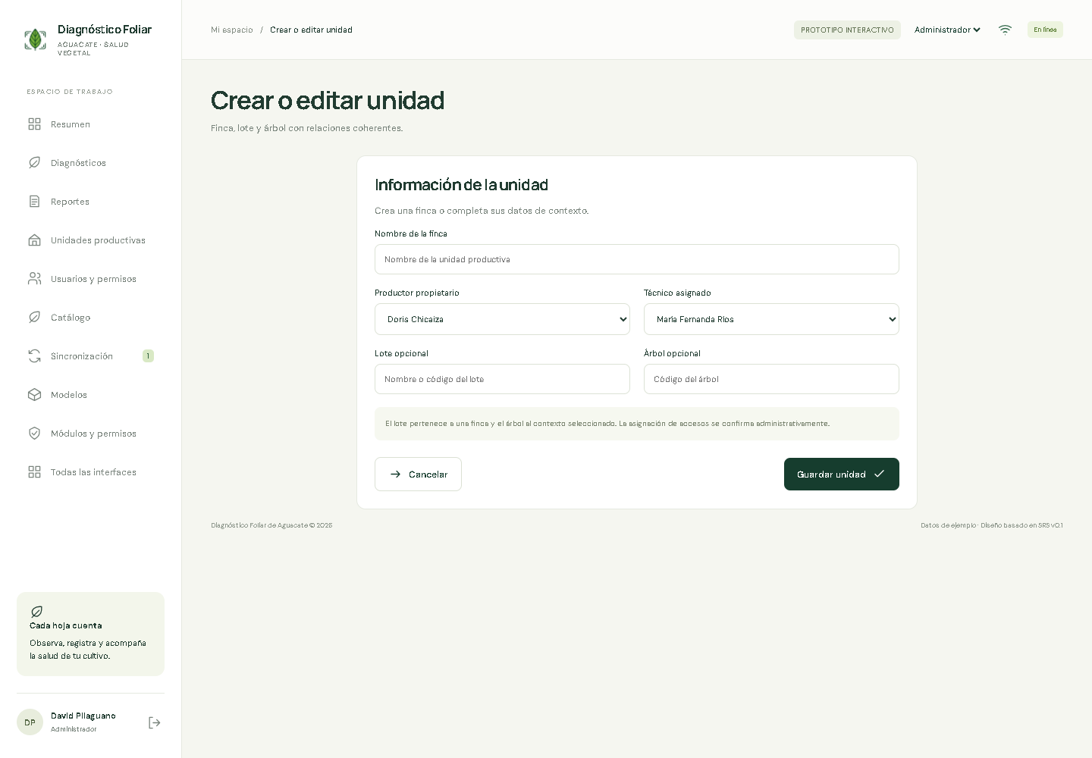
Abrir esta interfaz en el prototipo

Usuarios y permisos
Interfaz 18 · Administrador · CU-03.02, CU-03.04, CU-03.05
Presenta cuentas, roles, alcance y estado. La desactivación y la eliminación requieren decisiones explícitas y conservación del historial.
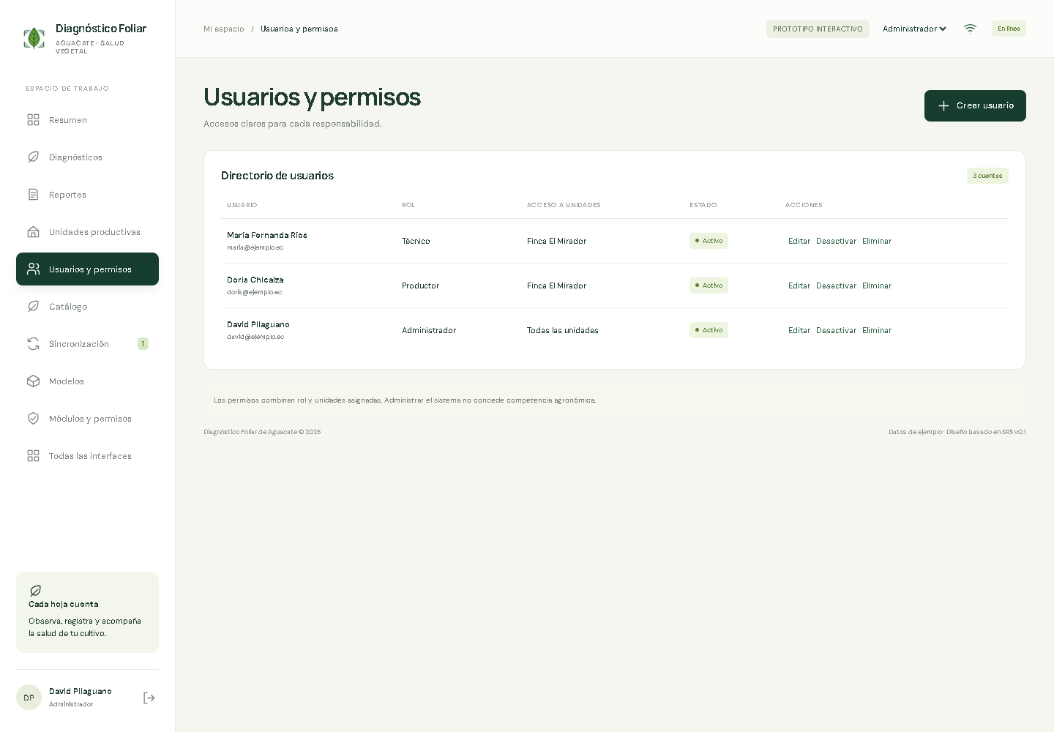
Abrir esta interfaz en el prototipo

Crear o editar usuario
Interfaz 19 · Administrador · CU-03.01, CU-03.03
Permite crear o modificar una cuenta de ejemplo y asignar su rol y unidad autorizada. No expone contraseñas ni genera credenciales reales.
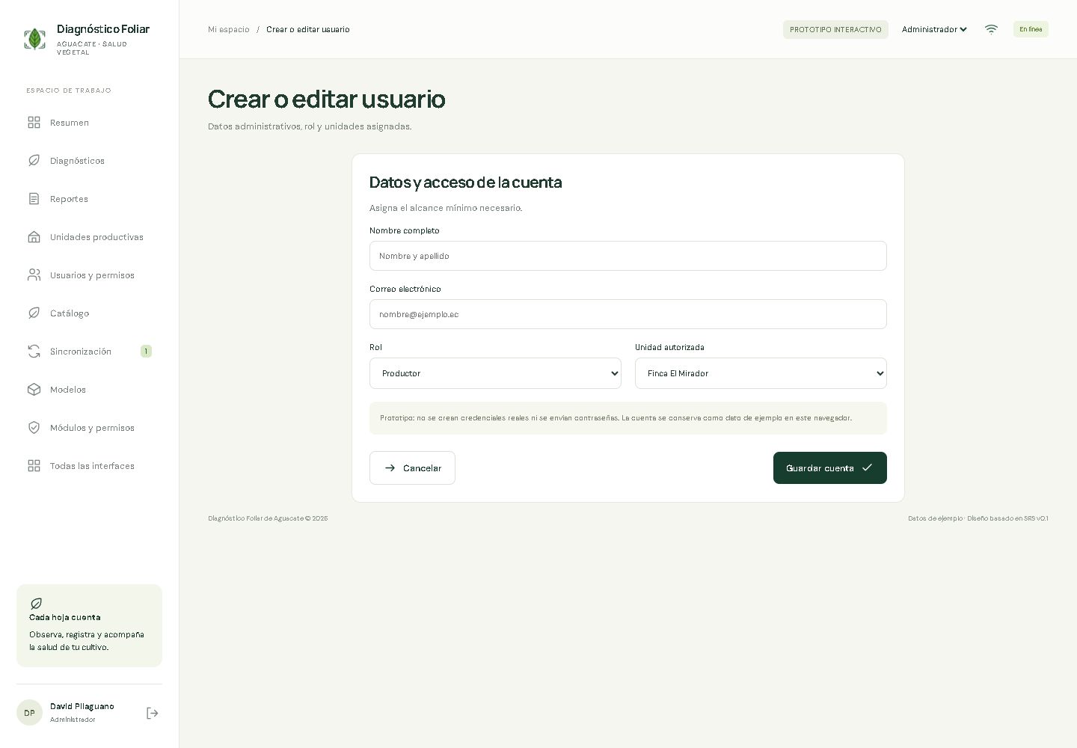
Abrir esta interfaz en el prototipo

Catálogo de condiciones
Interfaz 20 · Administrador · CU-04.02
Presenta las seis categorías del SRS. Cada catálogo debe mantenerse compatible con la versión del detector que lo utiliza.
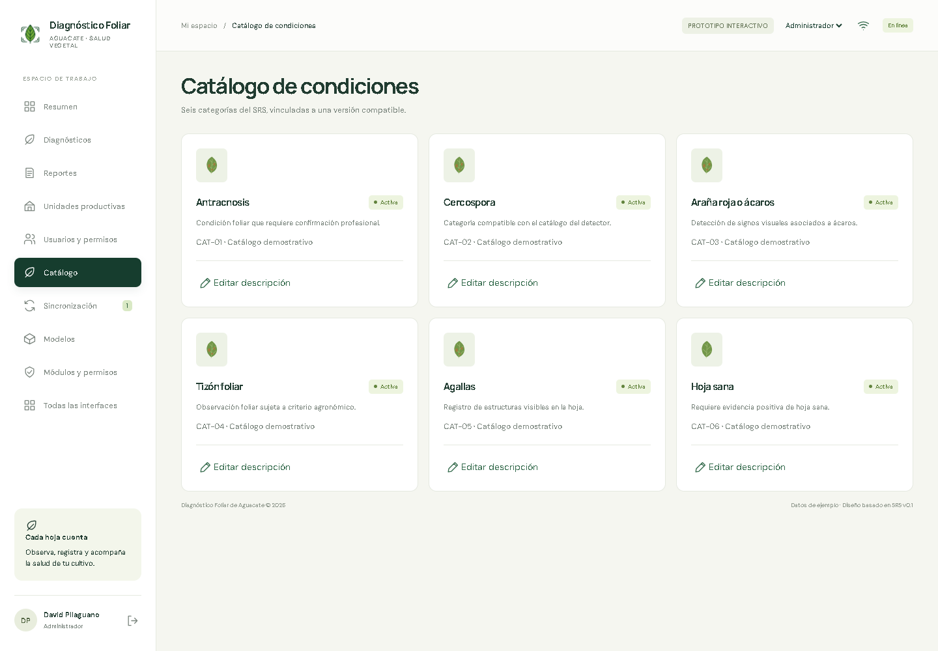
Abrir esta interfaz en el prototipo

Cola de sincronización
Interfaz 21 · Técnico · CU-15.01
Presenta operaciones locales y sus estados de transporte, manteniendo independiente la revisión agronómica.
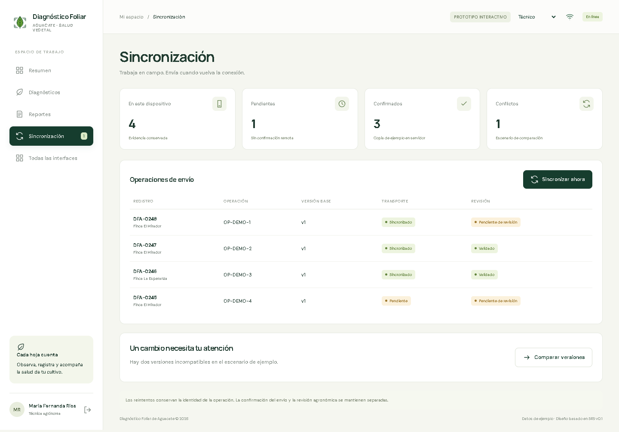
Abrir esta interfaz en el prototipo

Resolver conflicto
Interfaz 22 · Técnico · CU-15.02
Compara dos versiones incompatibles y solicita una decisión justificada sin sobrescribir silenciosamente las evidencias.
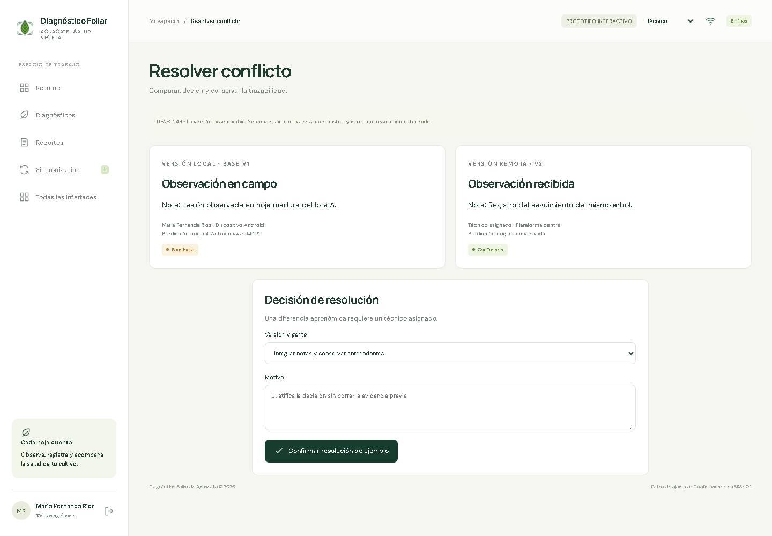
Abrir esta interfaz en el prototipo

Versiones del modelo
Interfaz 23 · Administrador · CU-18.01
Organiza paquetes previamente evaluados y su catálogo compatible. La selección de una versión del detector permanece pendiente en el SRS.
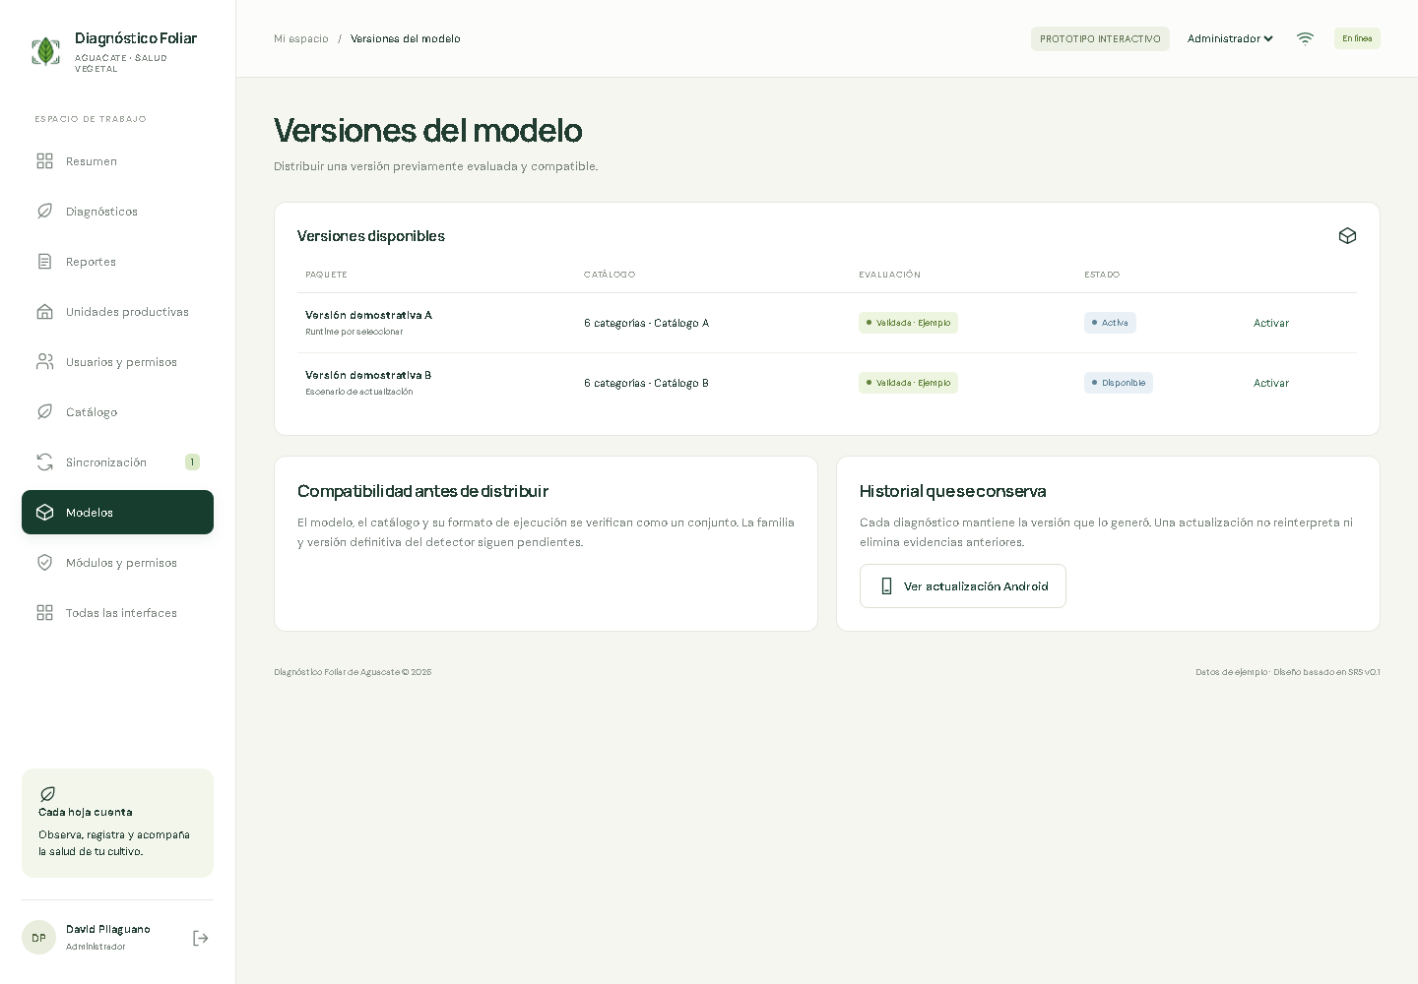
Abrir esta interfaz en el prototipo

Actualización en Android
Interfaz 24 · Técnico · CU-18.02
Explica descarga, verificación y activación de un paquete en Android, conservando el modelo anterior ante fallos.
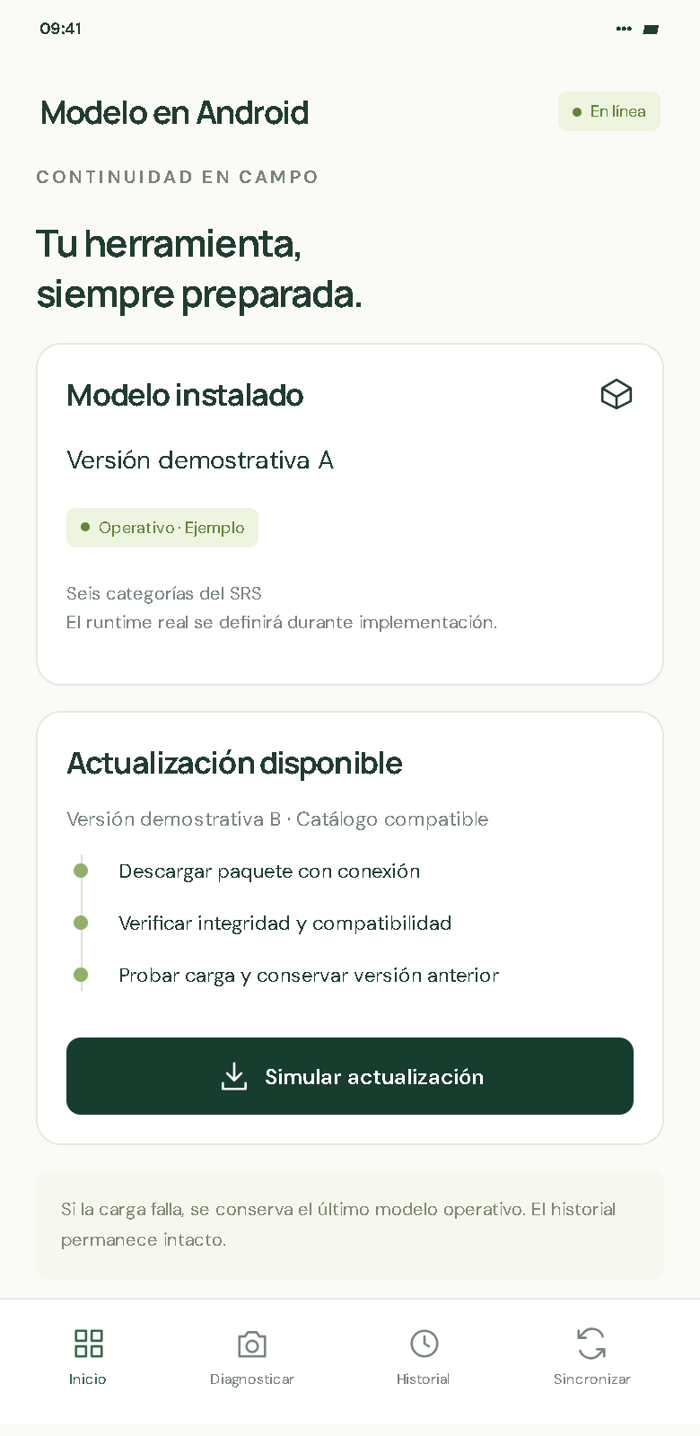
Abrir esta interfaz en el prototipo

Edición archivo y eliminación
Interfaz 25 · Técnico · CU-17.01, CU-17.02, CU-17.03
Distingue corrección de metadatos, archivo con causa y eliminación de entidades elegibles. El historial relacionado bloquea el borrado.
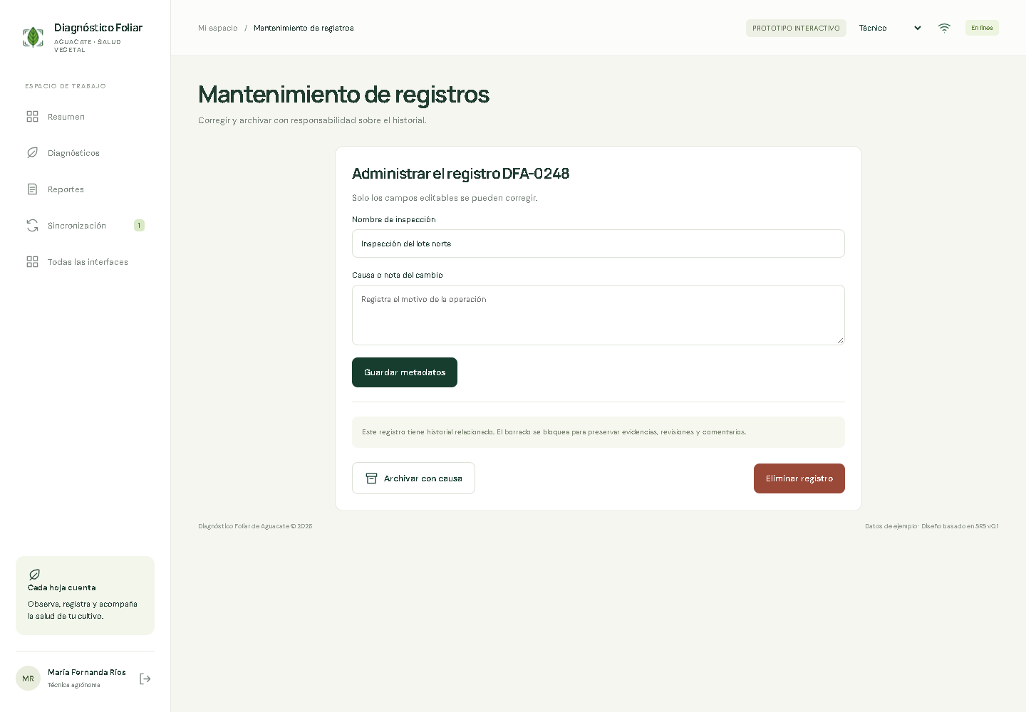
Abrir esta interfaz en el prototipo

Acceso local protegido
Interfaz 26 · Técnico · CU-02.02
Presenta la continuidad de trabajo con una autorización protegida previamente obtenida. Sin autorización vigente se exige conexión.
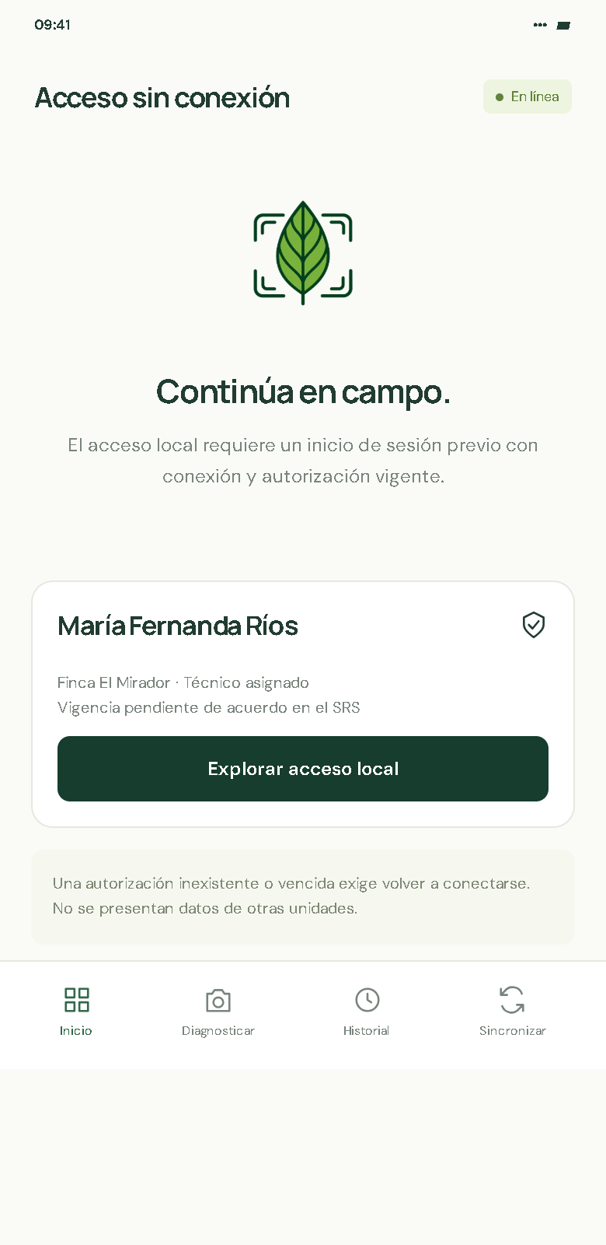
Abrir esta interfaz en el prototipo

Módulos y permisos
Interfaz 27 · Administrador · CU-04.01
Representa la disponibilidad de módulos por rol. Las reglas de propiedad y competencia se deben comprobar además de esta configuración.
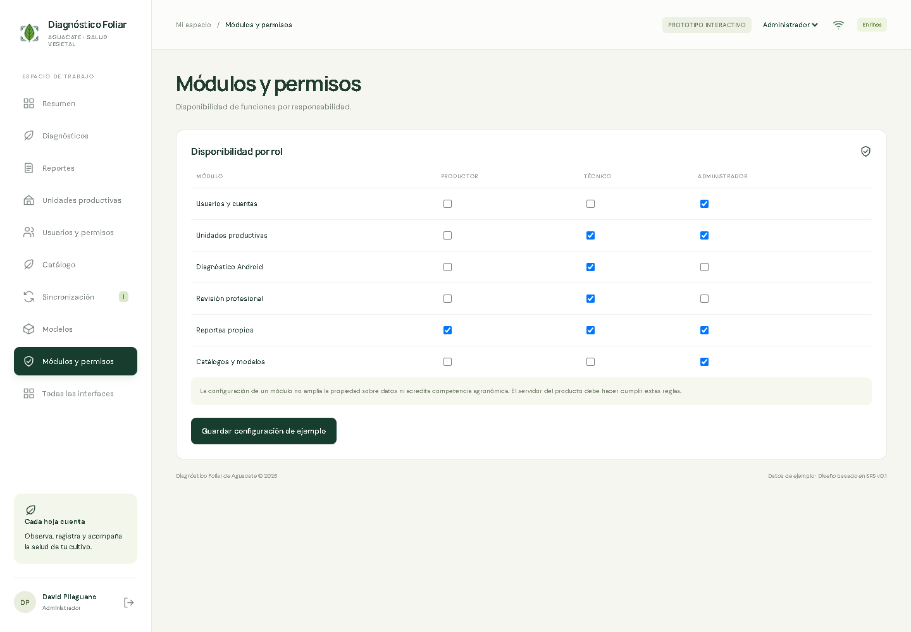
Abrir esta interfaz en el prototipo

Preparar trabajo offline
Interfaz 28 · Técnico · CU-05.02
Permite preparar el contexto de las unidades asignadas antes de una visita sin conexión. Los datos ajenos no se descargan.
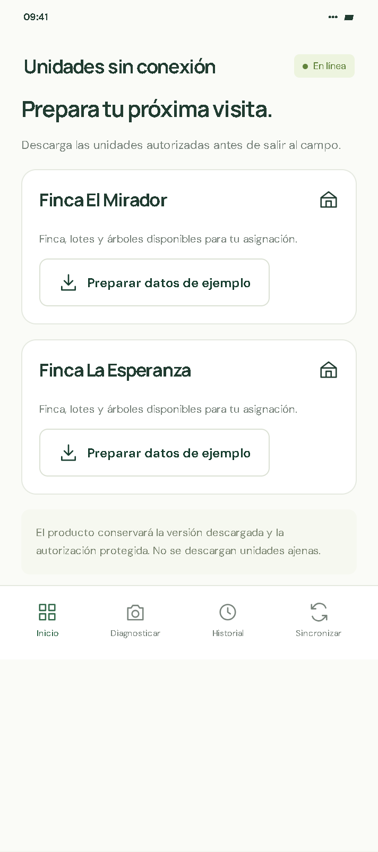
Abrir esta interfaz en el prototipo

Trazabilidad con los casos de uso
Cada caso se vincula a una interfaz o a una acción visible del recorrido. Los permisos, la inferencia y la persistencia del producto se verificarán en implementación.
Caso | Nombre del caso de uso | Interfaces o acción relacionada
CU-01.01 | Registrar una cuenta de productor | Registro de productor
CU-02.01 | Iniciar sesión con conexión | Inicio de sesión
CU-02.02 | Acceder a Android sin conexión | Inicio Android; Acceso local protegido
CU-02.03 | Cerrar sesión | Inicio de sesión
CU-03.01 | Crear una cuenta desde administración | Crear o editar usuario
CU-03.02 | Consultar usuarios | Administración general; Usuarios y permisos
CU-03.03 | Actualizar usuarios y permisos | Crear o editar usuario
CU-03.04 | Desactivar una cuenta | Usuarios y permisos
CU-03.05 | Eliminar una cuenta sin dependencias | Usuarios y permisos
CU-04.01 | Configurar módulos y permisos | Administración general; Módulos y permisos
CU-04.02 | Mantener catálogos configurables | Catálogo de condiciones
CU-05.01 | Gestionar fincas lotes y árboles | Unidades productivas; Crear o editar unidad
CU-05.02 | Preparar unidades para trabajo offline | Preparar trabajo offline
CU-05.03 | Asociar un diagnóstico a una unidad productiva | Guardar diagnóstico
CU-06.01 | Tomar una fotografía con la cámara | Captura o selección
CU-06.02 | Seleccionar una fotografía de la galería | Captura o selección
CU-07.01 | Validar y preparar la imagen | Validación de imagen
CU-08.01 | Ejecutar la detección múltiple local | Detecciones locales

Trazabilidad con los casos de uso
Cada caso se vincula a una interfaz o a una acción visible del recorrido. Los permisos, la inferencia y la persistencia del producto se verificarán en implementación.
Caso | Nombre del caso de uso | Interfaces o acción relacionada
CU-09.01 | Visualizar el resultado automático | Detecciones locales
CU-10.01 | Validar rechazar o corregir un diagnóstico | Revisión profesional
CU-11.01 | Guardar un diagnóstico en Android | Guardar diagnóstico
CU-11.02 | Consultar historial y detalle | Resumen del técnico; Inicio Android; Historial y búsqueda; Detalle del diagnóstico
CU-12.01 | Consultar el reporte del productor | Panel del productor; Reportes del productor; Reporte y comentarios
CU-13.01 | Consultar el reporte técnico detallado | Detalle del diagnóstico
CU-14.01 | Añadir un comentario en un reporte | Reporte y comentarios
CU-14.02 | Responder un comentario | Detalle del diagnóstico y respuesta del técnico; Reporte y comentarios
CU-14.03 | Modificar o retirar un comentario autorizado | Reporte y comentarios
CU-15.01 | Sincronizar diagnósticos y revisiones | Cola de sincronización
CU-15.02 | Resolver un conflicto de sincronización | Resolver conflicto
CU-16.01 | Consultar información consolidada | Resumen del técnico; Panel del productor; Administración general; Historial y búsqueda
CU-17.01 | Actualizar registros autorizados | Edición archivo y eliminación
CU-17.02 | Archivar registros con historial | Edición archivo y eliminación
CU-17.03 | Eliminar registros sin dependencias | Edición archivo y eliminación
CU-18.01 | Consultar y activar una versión validada del modelo | Versiones del modelo
CU-18.02 | Actualizar el modelo en Android con recuperación | Actualización en Android

